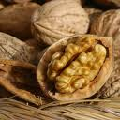 

***Huile***

***De noix***

***Huile***

***De noix***



***Huile***

***De noix***



***Huile***

***De noixx***

 

***Huile***

***De noix***

***Huile***

***De noix***